АДМИНИСТРАЦИЯ
СЕЛЬСКОГО ПОСЕЛЕНИЯ
ЛЕНИНСКИЙ
МУНИЦИПАЛЬНОГО РАЙОНА
КРАСНОАРМЕЙСКИЙ
САМАРСКОЙ ОБЛАСТИ

ПОСТАНОВЛЕНИЕ

от 18.09.2017 года №103

«О внесении дополнений и изменений в схему водоснабжения и водоотведения на территории сельского поселения Ленинский муниципального района
Красноармейский Самарской области»

В соответствии с Федеральным законом от 07.12.2011 N 416-ФЗ "О водоснабжении и водоотведении", Уставом сельского поселения Ленинский

ПОСТАНОВЛЯЮ:

1. Внести дополнения и изменения в схему водоснабжения и водоотведения на территории сельского поселения Ленинский муниципального района Красноармейский Самарской области.
2. Разместить схему водоснабжения и водоотведения с дополнениями и изменениями в сети «Интернет» на официальном сайте Администрации муниципального района Красноармейский Самарской области www.krasnoarmejsk.su.

Глава сельского поселения
Ленинский А.В. Семенов

Приложение № 1 к постановлению
Главы сельского поселения Ленинский
№129 от 28 октября 2013года

Схема водоснабжения и водоотведения на территории
сельского поселения Ленинский
муниципального района Красноармейский Самарской области
(в редакции 2017 года, с дополнениями и изменениями 2015 года)
1. Общие положения

Схема водоснабжения и водоотведения поселения — документ, содержащий материалы по обоснованию эффективного и безопасного функционирования систем водоснабжения и водоотведения, их развития с учетом правового регулирования в области энергосбережения и повышения энергетической эффективности, санитарной и экологической безопасности.
Основанием для разработки схемы водоснабжения и водоотведения сельского поселения Ленинский муниципального района Красноармейский являются: Федеральный закон от 07.12.2011 года №416-ФЗ «О водоснабжении и водоотведении», Генеральный план поселения.
2. Основные цели и задачи схемы водоснабжения и водоотведения:
- определение долгосрочной перспективы развития системы водоснабжения и водоотведения, обеспечения надежного водоснабжения и водоотведения наиболее экономичным способом при минимальном воздействии на окружающую среду, а также экономического стимулирования развития систем водоснабжения и водоотведения и внедрения энергосберегающих технологий;

- определение возможности подключения к сетям водоснабжения и водоотведения объекта капитального строительства и организации, обязанной при наличии технической возможности произвести такое подключение;
- повышение надежности работы систем водоснабжения и водоотведения в соответствии с нормативными требованиями;
- минимизация затрат на водоснабжение и водоотведение в расчете на каждого потребителя в долгосрочной перспективе;
- обеспечение жителей сельского поселения Ленинский водоснабжением и водоотведением;
- строительство новых объектов производственного и другого назначения, используемых в сфере водоснабжения и водоотведения сельского поселения Ленинский;
- улучшение качества жизни за последнее десятилетие обусловливает необходимость соответствующего развития коммунальной инфраструктуры существующих объектов.
Схема водоснабжения и водоотведения разработана на срок 10 лет.
3. Пояснительная записка схемы водоснабжения и водоотведения.
3.1. Сельское поселение Ленинский расположено в северо-восточной части муниципального района Красноармейский.

Площадь территории поселения – 437,35 кв.км. Численность населения на 01.01.2017 – 2658 чел. Плотность населения – 5,5 человека на 1 кв. км.
Административный центр сельского поселения – поселок Ленинский, расположен в 12 км от с. Красноармейское – административного центра муниципального района Красноармейский, и в 68 км от областного центра г. Самара.
В соответствии с Законом Самарской области от 25 февраля 2005 года N 51-ГД «Об образовании сельских поселений в пределах муниципального района Красноармейский Самарской области, наделении их соответствующим статусом и установлении их границ» сельское поселение Ленинский муниципального района Красноармейский Самарской области включает в себя 6 населенных пунктов: поселок Бутковский, поселок Карагай, поселок Кочетковский, поселок Ленинский, поселок Новая Вязовка, поселок Софинский.
Сельское поселение Ленинский граничит:
– на севере – с сельским поселением Сухая Вязовка муниципального района Волжский;
– на востоке – с сельским поселением Подъём-Михайловка муниципального района Волжский;
– на юго-востоке – с сельским поселением Мокшанское муниципального района Большеглушицкий;
– на юге – с сельским поселением Малоглушицкое муниципального района Большеглушицкий;
– на юго-западе – с сельским поселением Волчанка муниципального района Красноармейский;
– на западе – с сельским поселением Красноармейское муниципального района Красноармейский.
- на северо-западе – с сельским поселением Колывань муниципального района Красноармейский.
Основой экономики сельского поселения являются сельскохозяйственные предприятия, которые специализируются на животноводстве и растениеводстве.

3.2. Водоснабжение
3.2.1. Технико-экономическое состояние централизованных систем водоснабжения сельского поселения Ленинский.
Сети водоснабжения являются собственностью сельского поселения Ленинский.
Гарантирующей организацией, обеспечивающей водоснабжение и водоотведение в сельском поселении является ООО «СамРЭК- Эксплуатация». Юридический и фактический адрес: 446143, Самарская область, г. Самара, ул. Дачная д.24
МУП «Водоснабжение» Юридический и фактический адрес: 446140, Самарская область, Красноармейский район, пер. Кооперативный д.13
Взаимоотношения предприятий с потребителями услуг осуществляются на договорной основе. Качество предоставляемых услуг соответствует требованиям, определенным действующим законодательством. Организации технической эксплуатации систем водоснабжения обеспечивают их надлежащее использование и сохранность.
Централизованное водоснабжение населенных пунктов сельского поселения Ленинский, за исключением поселков Карагай и Бутковский, обеспечивает Красноармейский групповой водопровод (водовод), введенный в эксплуатацию в 1978 году.
Водозабор расположен в пос. Осинки муниципального района Безенчукский. Проектная производительность – 12000 м3/сутки. На этой же площадке находится насосная станция второго подъема. Ее рабочее давление согласно проекту – 22,5 кг/см2, испытательное – 28 кг/см2.
Характеристика насосного оборудования I подъема
Таблица 1
№ скважины | Марка насоса | Производительность, м³/час | Мощность, кВт
1 | ЭЦВ-10-65-110 | 65 | 32
2 | ЭЦВ-10-65-110 | 65 | 32
2а | ЭЦВ-10-65-110 | 65 | 32
3 | ЭЦВ-12-160-100 | 160 | 65
17а | ЭЦВ-8-65-110 | 65 | 33
20 | ЭЦВ-10-65-125 | 65 | 33

Характеристика насосного оборудования II подъема
Таблица 2
№ насоса | Марка насоса | Производительность, м³/час | Напор, атм | Мощность, кВт
1 | ЦНС-180-252 | 180 | 25,2 | 200
2 | ЦНС-180-212 | 180 | 21,2 | 160
3 | ЦНС-180-212 | 180 | 21,2 | 160
4 | ЦНС-180-252 | 180 | 25,2 | 200
5 | ЦНС-180-252 | 180 | 25,2 | 200
6 | ЦНС-180-212 | 180 | 21,2 | 160

На водозаборном узле станция водоподготовки отсутствуют.
Обеззараживание воды производится хлорной известью в водозаборе. Узел учёта расхода воды из водомеров - счетчиков — расходомеров установлены. Водопотребление определяется расчетным способом на основании технических характеристик насосного оборудования и скважин.

Данные лабораторных анализов качества воды

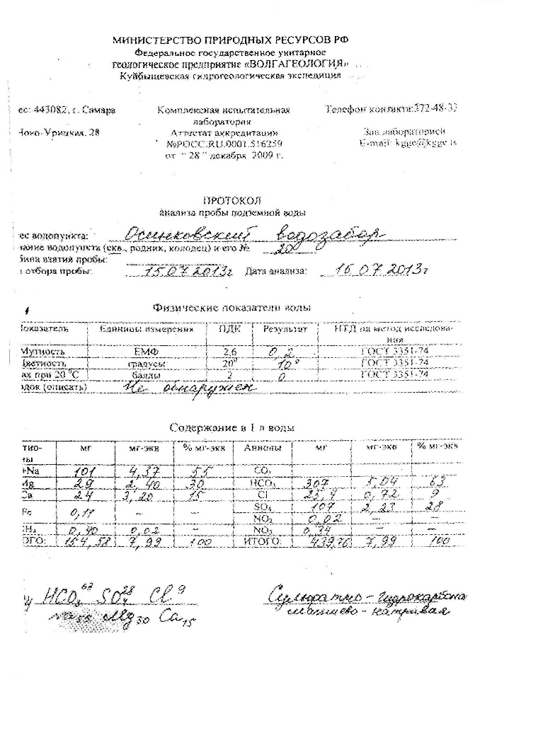
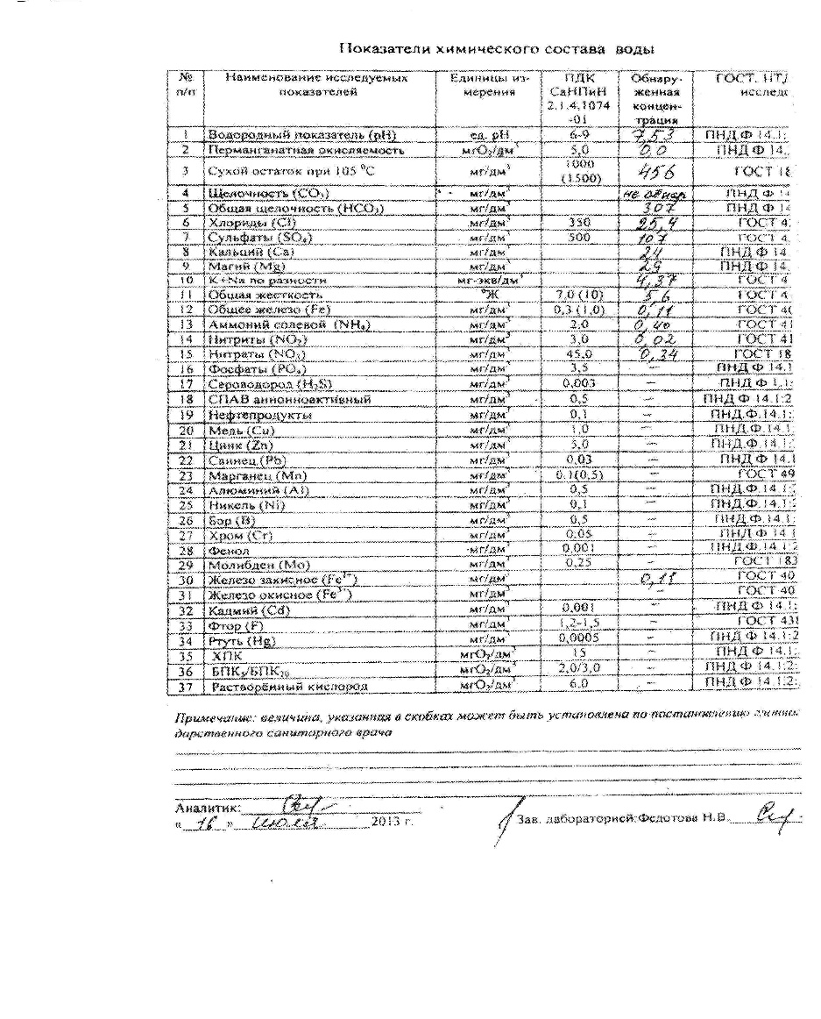
Водоснабжение населенных пунктов сельского поселения организовано:
- от централизованной системы, включающей водозаборные узлы и водопроводные сети;
- от децентрализованных источников – общественных и индивидуальных колодцев.
Действующих станций водоподготовки (обезжелезивания) на территории поселения нет.
В 2000 году Куйбышевский групповой водопровод передан на баланс ЖКХ Красноармейского района с 80% износом, внутрипоселковые сети с износом от 60 до 100%.
Водоснабжение п. Ленинский осуществляется из 2 водоналивных емкостей, с объемом - по 250 м³ каждая (общий объем-500м3), которые расположены в южной части п. Ленинский. От водоналивных емкостей водопроводная сеть проходит по улицам Полевая, Молодежная, Лесная, Мирная, XXVI Партсъезда, Прибрежная, Комсомольская, Зеленая, Пионерская, Школьная, Фучика, Новая, Шоссейная, Садовая, им.Ф.А.Куликова. Водоразборных колонок всего – 1 ед., пожарных гидрантов – 6 ед. Протяженность сети водоснабжения 16,0 км, из них чугунная труба диаметром 114 мм – 3 км, труба из ПХВ диаметром 110 мм – 8,0 км, диаметром 63 мм – 3,0 км, сталь диаметром 114мм -2,0 км. Зона централизованного водоснабжения п. Ленинский: улицы Полевая, Молодежная, Лесная, Мирная, XXVI Партсъезда, Прибрежная, Комсомольская, Зеленая, Пионерская, Школьная, Фучика, Новая, Шоссейная, Садовая, им.Ф.А.Куликова, частично ул.Набережная Зона нецентрализованного водоснабжения в п. Ленинский: улицы Ровная.
Водоснабжение п. Кочетковский осуществляется из водонапорной башни высотой 10 метров, с объемом бака - 50 м³, которая расположена на юго-западе п. Кочетковский. От водонапорной башни водопроводная сеть проходит по улицам Степная, Восточная, Школьная, Главная. Водоразборных колонок всего - 3 ед., пожарный гидрант – 1 ед. Протяженность сети водоснабжения 9,1 км, из них труба ПХВ диаметром 110 мм – 6 км, диаметром 63 мм – 3,1 км. Зона централизованного водоснабжения п. Кочетковский: улицы Степная, Восточная, Школьная, Главная. Зона нецентрализованного водоснабжения в п. Кочетковский отсутствует.
Водоснабжение п. Софинский осуществляется из водонапорной башни высотой 15 метров, с объемом бака - 50 м³, которая расположена на юго-западе п. Софинский. От водонапорной башни водопроводная сеть проходит по улице Молодежная. Водоразборных колонок нет. Протяженность сети водоснабжения из ПХВ диаметром 63 мм – 2,5 км. Зона централизованного водоснабжения п. Софинский: улица Молодежная. Зона нецентрализованного водоснабжения в п. Софинский отсутствует.
Водоснабжение п. Новая Вязовка осуществляется из 2 водонапорных башен высотой 23 метра, с объемом бака – по 150 м³, которые расположены на юге п. Новая Вязовка. От водонапорных башен водопроводная сеть проходит по улице Самарская. Водоразборных колонок всего – 3 ед., пожарных гидрантов – 1 ед. Протяженность сети водоснабжения 4,035 км, износ – 60%. Зона централизованного водоснабжения п. Новая Вязовка: улица Самарская. Зона нецентрализованного водоснабжения в п. Новая Вязовка отсутствует.
В п. Бутковский подача осуществляется из водонапорной башни высотой 15 метров, с объемом бака - 50 м³, которая расположена на северо-западе поселка. От водонапорной башни водопроводная сеть проходит по улице Школьная, Рабочая. Водоразборных колонок всего - 1 ед. Протяженность сети водоснабжения из ПХВ диаметром 63 мм – 2,25 км, износ – 10%. Зона централизованного водоснабжения п. Бутковский: улица Школьная, Рабочая. Зона нецентрализованного водоснабжения в п. Бутковский отсутствует.

В п. Карагай техническая вода подается с колодца насосом ЭЦВ 6-10-60 производительностью 10 м³/час в водонапорную башню высотой 15 м, с объемом бака - 30 м³, которая расположена на юге поселка. От водонапорной башни водопроводная сеть проходит по улице Садовая, Набережная. Водоразборных колонок всего – 2 ед. Протяженность сети водоснабжения 1,2 км, износ – 60%. Зона централизованного водоснабжения п. Карагай: улица Садовая, Набережная. Зона нецентрализованного водоснабжения в п. Карагай отсутствует. На протяжении последних лет питьевая вода подземного водозаборов имеет отклонения от гигиенических нормативов по показателям: жесткость, сухой остаток, железо общее
Все культурно-бытовые здания и часть жилой застройки населённых пунктов имеют внутренний водопровод. Часть населения пользуется водой из водоразборных колонок, установленных на водопроводной сети или за счет индивидуальных колодцев.
Вид прокладки сетей водоснабжения – подземный, материал трубопроводов – чугун, сталь, ПВХ, диаметр трубопроводов 63–114 мм.
Используется вода на хозяйственно-питьевые нужды, производственные цели, пожаротушение и полив.
В резервуарах водонапорных башен хранится противопожарный запас воды в объеме 3 м3, из расчета тушения одного пожара в течение 10 минут при расходе воды на 1 пожар 5 л/сек.
Планируется строительство пожарных пирсов площадью по 150 м2 на в север-западной части поселка Ленинский на пруду Центральный, в центральной части поселка Бутковский, в центральной части поселка Кочетковский на пруду Верхний Кочетковский, в центральной части поселка Софинский на пруду Средний, в южной части поселка Новая Вязовка на пруду М.Вязовка, в северной части поселка Карагай.

Централизованное горячее водоснабжение населенных пунктов сельского поселения Ленинский отсутствует и не планируется. Население осуществляет нагрев воды индивидуальными нагревательными приборами (газовыми либо электрическими).
Для предотвращения замерзания воды в водопроводной системе прокладку водопроводных сетей осуществляют подземным способом ниже глубины сезонного промерзания (ниже 180 см).
Новое строительство возможно за счет индивидуальной малоэтажной застройки. Подключение новых потребителей будет производиться к имеющимся сетям центрального водоснабжения.
В целях обеспечения населения качественной питьевой водой необходима реконструкция системы централизованного водоснабжения поселения, включая мероприятия по замене устаревшего оборудования и водопроводных сетей населенных пунктов, присоединению системы водоснабжения поселка Карагай к Красноармейскому групповому водопроводу.
Необходима также прокладка водопроводной сети по улицам Ровная, Набережная п. Ленинский.
В соответствии с СанПиН 2.1.4.1110-02 ширину санитарно-защитной полосы следует принимать по обе стороны от крайних линий водопровода: при отсутствии грунтовых вод – не менее 10 м при диаметре водоводов до 1000 мм и не менее 20 м при диаметре водоводов более 1000 мм; при наличии грунтовых вод – не менее 50 м вне зависимости от диаметра водоводов.
Важным остается вопрос обеспечения водой нормативного качества населения, получающего воду из нецентрализованных источников. 29 % источников нецентрализованного питьевого водоснабжения не отвечают санитарным правилам и нормативам.
Низкое качество воды нецентрализованных источников водоснабжения обусловлено отсутствием их своевременного технического ремонта, чистки и обеззараживания в связи с нерешенными вопросами балансодержания, слабой защищенностью водоносных горизонтов от загрязнения с поверхности территории.
Основные проблемы системы водоснабжения по поселению:
- несоответствие объектов водоснабжения санитарным нормам и правилам (неудовлетворительное санитарно-техническое состояние систем водоснабжения, не позволяющее обеспечить стабильное качество воды в соответствии с гигиеническими нормативами).
- отсутствие зон санитарной охраны. Либо несоблюдение должного режима в пределах их поясов, в результате чего снижается санитарная надежность источников водоснабжения вследствие возможного попадания в них загрязняющих веществ и микроорганизмов.
- отсутствие централизованного водоснабжения в П.Карагай
- отсутствие необходимого комплекса очистных сооружений (установок по обеззараживанию) на водопроводах, подающих потребителям воду.
- отсутствие современных технологий водоочистки.
- высокая изношенность головных сооружений и разводящих сетей.
- высокие потери воды в процессе транспортировки ее к местам потребления.
Для решения задач, связанных с обеспечением населения питьевой водой, необходимо:
- прокладка водопровода до п.Карагай
- применение полиэтиленовых труб вместо стальных при прокладке коммуникаций;
- замена водонапорных башен п.Кочетковский, Софинский, Бутковский, Новая Вязовка
- замена вышедших из строя водоразборных колонок и пожарных гидрантов;
- установка приборов учёта расхода воды в жилых и общественных зданиях в существующей и проектируемой застройке;
- строительство и реконструкция разводящих водопроводных сетей на территории населенных пунктов по мере их амортизации;
- оборудование планируемой водопроводной сети пожарными гидрантами и резервуарами чистой воды, предназначенными для хранения пожарных и аварийных запасов воды;
- реконструкция существующих и строительство новых участков Красноармейского группового водопровода (водовода) на территории сельского поселения.

3.2.2. Направления развития централизованных систем водоснабжения.

Обеспечение населения сельского поселения питьевой водой является одной из приоритетных задач, решение которой необходимо для сохранения здоровья и повышения качества жизни населения.
В качестве основных источников хозяйственно-питьевого водоснабжения в сельском поселении Ленинский предлагается продолжить эксплуатацию Красноармейского группового водопровода.
Для бесперебойного обеспечения жителей питьевой водой нормативного качества в рамках областной целевой программы «Чистая вода» осуществляется реконструкция водопроводных сетей. За 2010-2013 г. в п. Ленинский произведена замена 2,37 км водопровода (диаметр 63 мм), насосная станция с 2 насосами К-45\30-С-УЗ и КМ, в п. Кочетковский произведена замена 0,3 км водопровода (диаметр 63 мм). В п. Софинский в 2012 г. проведена полная замена водопроводных сетей. В п. Бутковский в 2009 г. проведена замена 0,1 км водопроводных сетей.
Централизованная система горячего водоснабжения в сельском поселении Ленинский отсутствует, ее строительство не планируется.
3.2.3. Баланс водоснабжения и потребления питьевой и технической воды.
Согласно региональных нормативов удельное среднесуточное (за год) водопотребление на одного человека в сельских населенных пунктах составляет 195 л/сут (утверждены приказом министерства строительства и жилищно-коммунального хозяйства Самарской области от 25.12.2008 г. № 496-п).
Удельное водопотребление включает расходы воды на хозяйственно-питьевые нужды в жилых и общественных зданиях, на производственные нужды предприятий пищевой промышленности, поливку улиц и зеленых насаждений.
Расчеты водопотребления в населенных пунктах с централизованным водоснабжением сельского поселения Ленинский отражены в таблице 4.
Таблица 4.
Наименование  населенного пункта | Численность населения на расчетный срок  чел. | Расчетное удельное водопотребление
 |  | л/сут. | тыс. м³/год
пос. Бутковский | 106 | 20670 | 7,5
пос. Карагай | 75 | 14625 | 5,3
пос. Кочетковский | 380 | 74100 | 27,1
пос. Ленинский | 1960 | 382200 | 139,5
пос. Новая Вязовка | 154 | 30030 | 11,0
пос. Софинский | 125 | 24375 | 8,9
Всего | 2800 | 546000 | 199,3
Красноармейском районе постановлением Администрации района №128 от 28.04.2004 г. установлены нормативы расхода воды: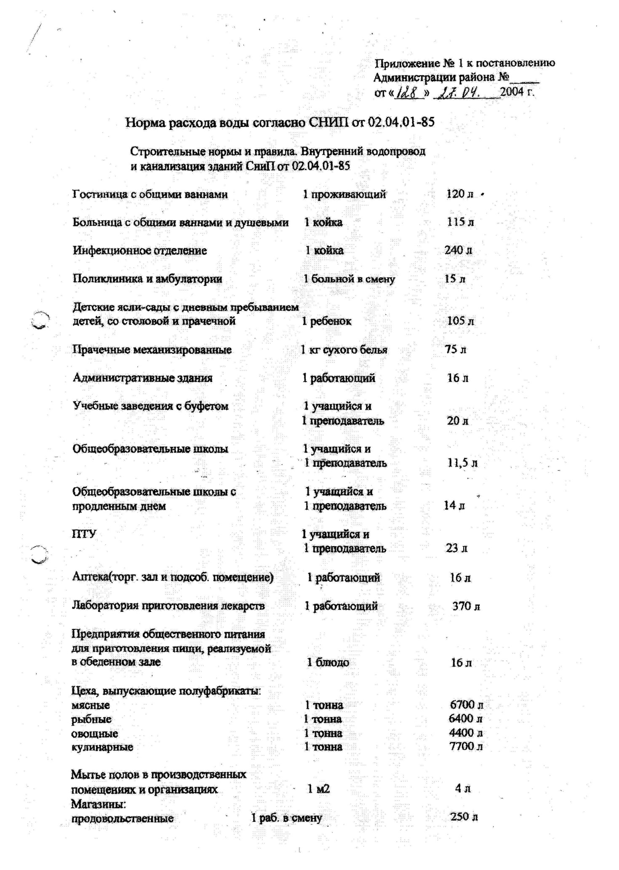
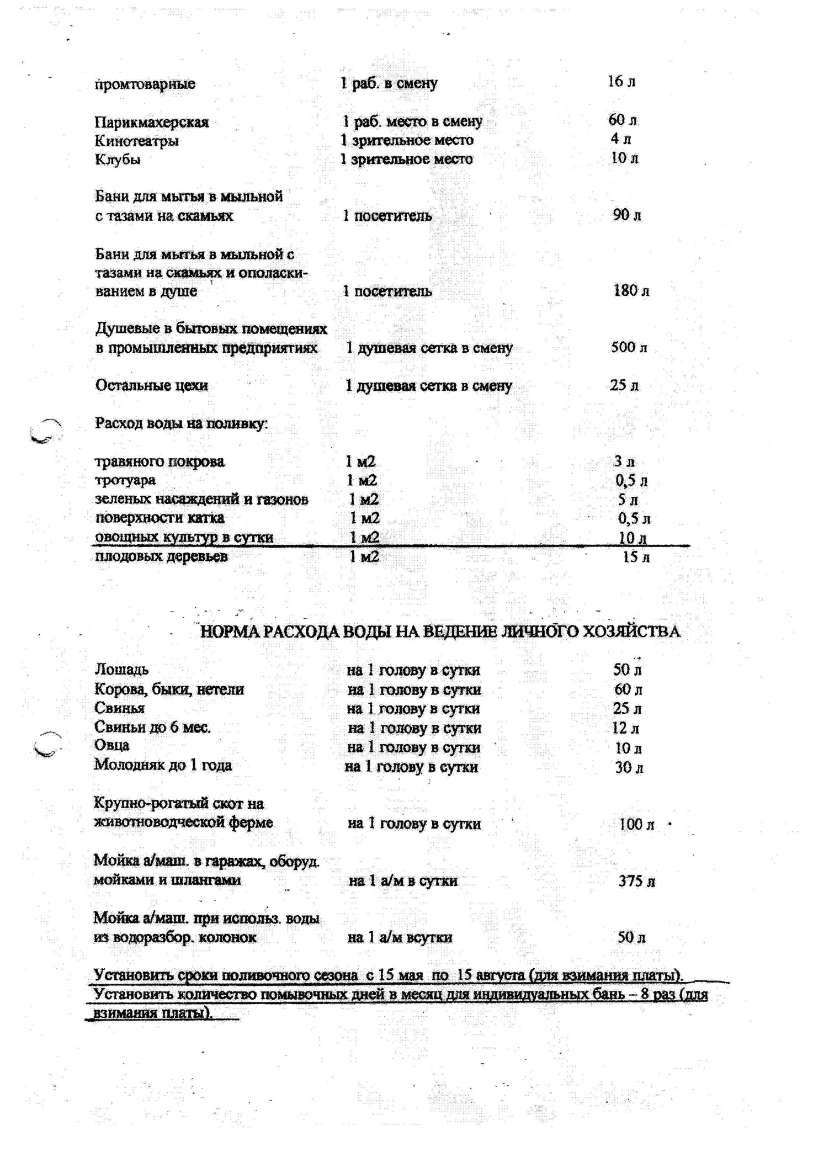
Удельное водопотребление включает расходы воды на хозяйственно-питьевые нужды в жилых и общественных зданиях, на производственные нужды предприятий, поливку зеленых насаждений. Объем полезного отпуска воды и прогноз объема полезного отпуска воды в сельском поселении Ленинский представлены в таблице 5.
Таблица 5
Наименование населенного пункта | Объем полезного отпуска воды в тыс. м³/год | Прогноз объема полезного отпуска воды в тыс. м³/год
 | 2015 г. | 2016г | 2017г | 2018г | 2019г | 2020г | 2021г | 2022г | 2023г | 2023г | 2024г
пос. Ленинский | 26,0 | 27,0 | 27,0 | 27,0 | 27,0 | 27,0 | 27,0 | 27,0 | 27,0 | 27,0 | 27,0
пос. Кочетковский | 5,7 | 6,0 | 6,0 | 6,0 | 6,0 | 6,0 | 6,0 | 6,0 | 6,0 | 6,0 | 6,0
пос. Софинский | 1,8 | 2,0 | 2,0 | 2,0 | 2,0 | 2,0 | 2,0 | 2,0 | 2,0 | 2,0 | 2,0
пос. Бутковский | 6,0 | 6,0 | 6,0 | 6,0 | 6,0 | 6,0 | 6,0 | 6,0 | 6,0 | 6,0 | 6,0
пос. Новая Вязовка | 2,8 | 3,0 | 3,0 | 3,0 | 3,0 | 3,0 | 3,0 | 3,0 | 3,0 | 3,0 | 3,0

Количество абонентов МУП «Водоснабжение» в сельском поселении Ленинский: п. Ленинский – 655, п. Новая Вязовка – 48, п. Кочетковский – 116, п. Бутковский – 23, п. Софинский - 28. Водоизмерительная аппаратура (счетчики воды) установлена в количестве: п. Ленинский – 580. По абонентам, у которых не установлена водоизмерительная аппаратура, учет водопользования ведется по нормам водопотребления.

3.2.4. Предложения по строительству, реконструкции и модернизации объектов централизованных систем водоснабжения.
Водоизмерительная аппаратура отсутствует, учет водопользования ведется по нормам водопотребления.
Для обеспечение населения сельского поселения питьевой водой необходимо проложить групповой водопровод (водовод) от колодца пруда «Карагайский» до поселка Карагай протяженностью не менее 3,5 км, а также проложить водопроводные сети в зонах нецентрализованного водоснабжения: по улицам Ровная, Набережная - п. Ленинский,
Планируемые к освоению новые площадки под строительство потребуют дополнительно проложить водопроводные сети на площадках под планируемую жилую застройку: площадка №1 в поселке Бутковский – 0,61 км, площадка №1 в поселке Карагай и в южной части населенного пункта – 0,16 км, площадки №1 и №2 в поселке Кочетковский – 0,87 км, площадка №1 в поселке Софинский – 0,48 км, площадки №1, №2 и №3 поселка Ленинский – 4,1 км, площадка №1 в поселке Новая Вязовка – 0,44 км.
Все новые абоненты подключаются к централизованной системе холодного водоснабжения с обязательной установкой водоизмерительной аппаратуры (счетчиков воды).
Водопровод находится в эксплуатации МУП «Водоснабжение» и частично ( протяженностью 18,1 км) передан ООО « СамРЭКЭксплуатации» на основании концессионного соглашения в отношении объектов водоснабжения муниципального района Красноармейский Самарской области от 22.06.2016г.№1
Водовод не соответствует санитарным нормам и правилам, так как постоянные порывы, обусловленные физическим износом трубопровода, приводят к постоянным аварийно- восстановительным работам, в момент проведения которых в водоводе снижается давление и загрязнения находящиеся в грунте могут попасть в трубопровод и при включении его в работу будут направлены к потребителю. Это не позволяет обеспечить стабильное качество воды у потребителя, на водопровод нет выделенной зоны санитарной охраны. Полоса отвода не обозначена соответствующим образом, доступ населения к водоводу неограничен, даже на участке проложенном над землей. Высокие потери воды в процессе транспортировки ее к местам потребления, обусловлены значительным износом. Согласно данным МУП «Водоснабжение» за 2015 год утечки достигли 80% от забранной воды.
Техническое состояние объектов системы водоснабжения
Объект | Параметры, технические характеристики или иные показатели объекта | Уровень износа | Сроки проведения реконструкции
Водопроводы | Материал- сталь, диаметр(D)500мм, длина (L) 7239 м | 95% | 2018-2023
Футляры | Материал- сталь,количество(N)-1шт.диаметр(D)820мм, длина (L) 38,5м | 95% | 2018-2023
Колодцы | Количество колодцев 5 шт | 80% | 2018-2023

Для предотвращения замерзания воды в водопроводной системе прокладку водопроводных сетей осуществляют подземным способом ниже глубины сезонного промерзания (ниже 180 см).
Карта существующего и планируемого размещения объектов централизованных систем холодного водоснабжения.

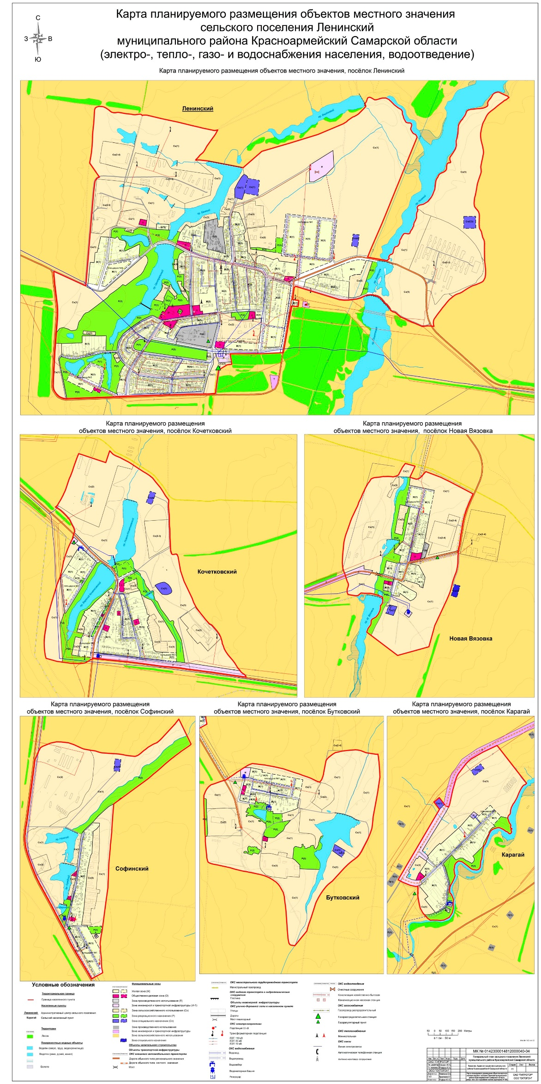
3.2.5. Экологические аспекты мероприятий по строительству, реконструкции и модернизации объектов централизованных систем водоснабжения
При проведении работ по промывке централизованной системы водоснабжения, загрязнения, содержащиеся в промывных водах, в основном осаждаются в овражно-балочной системе и разбавляются водами, которые поступают в отводящий трубопровод из-за неплотностей запорной арматуры и, частично, дренажных вод. Состав загрязняющих веществ промывных вод напрямую зависит от состояния исходной воды в источнике — водозаборе, расположенном в пос. Осинки муниципального района Безенчукский. Химические вещества при промывке не используются.
Вода в систему водоснабжения сельского поселения Ленинский поступает по Красноармейскому групповому водопроводу из водозабора, расположенного в пос. Осинки муниципального района Безенчукский, уже подготовленная к потреблению, дополнительная обработка хлорной известью производится в водозаборе по мере необходимости.
Хлорная известь хранится на складе МУП «Водоснабжение» в с. Красноармейское.

3.2.6. Оценка объемов капитальных вложений в строительство, реконструкцию и модернизацию объектов централизованных систем водоснабжения.
Предельный размер расходов на создание и (или) реконструкцию объектов централизованной системы водоснабжения, которые предполагается осуществить в течении 10 лет по сельскому поселению Ленинский составляет 47 600 тыс. рублей, в том числе: п. Ленинский — 15 000 тыс. рублей (ремонт резервуаров холодной воды, установка ограждения, ремонт регулирующей камеры, установка механических приборов учета, замена запорной арматуры), п. Кочетковский – 5100 тыс. рублей ( замена ВНБ, установка механических приборов учета), п. Софинский – 5500 тыс. рублей (установка ВНБ, установка ограждения, ремонт регулирующей камеры, установка механических приборов учета, замена запорной арматуры), п. Бутковский –5500 тыс. рублей (ремонт ВНБ, установкаограждения, ремонт регулирующей камеры, установка механических приборов учета, замена запорной арматуры), п. Новая Вязовка – 6500 тыс. рублей (замена ВНБ, установка ограждения, ремонт регулирующей камеры, установка механических приборов учета, замена запорной арматуры), п.Карагай -10 000тыс.руб (подключение к групповому водопроводу, замена ВНБ, приобритение и установка замена запорной арматуры, приборов учета)

3.2.7. Целевые показатели развития централизованных систем водоснабжения.

Генеральным планом поселения предусмотрены следующие мероприятия в сфере водоснабжения:
- реконструкция существующих участков Красноармейского группового водопровода (водовода) на территории сельского поселения;
- строительство участка Красноармейского группового водопровода (водовода) на территории сельского поселения от пос. Новая Вязовка до пос. Карагай общей протяженностью 4,85 км;

- реконструкция водопроводных сетей:

в п. Ленинский – 8,45 км;
в п. Кочетковский – 2,4 км;
в п. Новая Вязовка – 1,2 км;
в п. Карагай – 1,2 км;

- строительство новых водопроводных сетей с учётом развития населённых пунктов поселения:
в пос. Бутковский – 0,61 км;
в пос. Карагай – 0,16 км;
в пос. Кочетковский – 0,87 км;
в пос. Ленинский – 4,1 км;
в пос. Новая Вязовка – 0,44 км;
в пос. Софинский – 0,48 км.
- реконструкция водонапорных башен
- строительство водонапорной башни объемом 25 м³ на юге п. Карагай.

Генеральным планом поселения учтены мероприятия по размещению на территории сельского поселения Ленинский объектов местного значения муниципального района Красноармейский в соответствии с муниципальной целевой программой (таблица 6).
Таблица 6
№ п/п | Наименование муниципальной целевой программы | Планируемое мероприятие | Планируемый срок исполнения
1 | Программа комплексного развития систем коммунальной инфраструктуры муниципального района Красноармейский 2018-2023 гг. | Строительство и реконструкция разводящих водопроводных сетей пос. Ленинский (Заказчик - сельское поселение Ленинский) | 2018-2023
 |  | Строительство и реконструкция разводящих водопроводных сетей пос. Кочетковский (Заказчик - сельское поселение Ленинский) | 2018-2023
 |  | Строительство и реконструкция разводящих водопроводных сетей пос. Новая Вязовка (Заказчик - сельское поселение Ленинский) | 2018-2023
 |  | Строительство и реконструкция разводящих водопроводных сетей пос. Бутковский (Заказчик - сельское поселение Ленинский) | 2018-2023
В результате настоящей программы:
- потребители будут обеспечены коммунальными услугами централизованного водоснабжения;
- будет достигнуто повышение надежности и качества предоставления коммунальных услуг;
- будет улучшена экологическая ситуация.
Реализация программы направлена на увеличение мощности по водоснабжению для обеспечения подключения строящихся и существующих объектов сельского поселения Ленинский.
3.2.8. Перечень выявленных бесхозяйных объектов централизованных систем водоснабжения.
На территории сельского поселения Ленинский бесхозяйные объекты централизованных систем водоснабжения не выявлены.

3.3. Водоотведение
3.3.1. Существующее положение в сфере водоотведения сельского поселения Ленинский.
Сети водоотведения являются собственностью сельского поселения Ленинский.
Централизованное водоотведение в населенных пунктах поселения, кроме поселка Ленинский, отсутствует.
Хозяйственно – бытовые стоки от существующей застройки поступают в выгребные ямы и надворные уборные, откуда вывозятся специализированным автотранспортом на очистные сооружения п.Ленинский.
Стоки по старой существующей канализационной сети протяженностью 8,45 км поступают в отстойные колодцы, затем в испарительные ямы, осадок из которых вывозится на свалку.
В таблице 7 представлены характеристики насосного оборудования канализационных очистных сооружений в селе Красноармейское.
Таблица 7
Насосная станция | Местонахождение | Мощность фактическая м³/час | Марка насосов | Мощность, кВт | Количество насосов
КНС №1 | Северо-западная часть поселка Ленинский улица Прибрежная – улица XXVI Партсъезда | 12,5 | ГНОМ | 1,1 | 1
КНС №2 | Южная часть поселка Ленинский в районе улиц Полевая, Молодежная и Мирная | 12,5 | ГНОМ | 1,1 | 1

Необходима реконструкция системы централизованного водоотведения в поселке Ленинский.
Дождевая канализация в сельском поселении отсутствует. Отвод дождевых и талых вод осуществляется по рельефу местности в пониженные места.
Для улучшения экологической обстановки в сельском поселении Ленинский необходимо выполнить комплекс мероприятий, направленных на сокращение водопотребления, сброса сточных вод, локализацию и ликвидацию имеющихся загрязнений поверхностных и подземных вод.
3.3.2. Балансы сточных вод в системе водоотведения.
Централизованная система водоотведения имеется в поселке Ленинский сельского поселения Ленинский, в остальных населенных пунктах сельского поселения (п. Бутковский, п. Софинский, п. Карагай, п. Кочетковский, п. Новая Вязовка) централизованная система водоотведения отсутствует, баланс поступления сточных вод в централизованную систему водоотведения отсутствует.
Здания, строения и сооружения в сельском поселении Ленинский не оснащены приборами учета принимаемых сточных вод.
Для улучшения экологической обстановки в сельском поселении Ленинский необходимо выполнить комплекс мероприятий, направленных на сокращение водопотребления, сброса сточных вод, локализацию и ликвидацию имеющихся загрязнений поверхностных и подземных вод.
При размещении хозяйственных и иных объектов, влияющих на состояние водных биологических ресурсов и среду их обитания, в целях предотвращения или снижения воздействия такой деятельности на водные биологические ресурсы и среду их обитания необходимо учитывать нормы, содержащихся в постановлении Правительства Российской Федерации от 28 июля 2008 года № 569.
В п. Бутковский, п. Софинский, п. Карагай, п. Кочетковский и п. Новая Вязовка сброс хозяйственно бытовых стоков от существующей застройки осуществляется в водонепроницаемые выгребы с последующим вывозом спецавтотранспортом на очистные сооружения в п. Ленинский.
Как вариант возможно строительство локальных установок биологической очистки сточных вод для одного или группы индивидуальных домов по имеющимся проектным предложениям.
На основании СНиП 2.04.03.85* удельные нормы водоотведения от жилой и общественной застройки на территории поселения соответствуют принятым нормам водопотребления на расчетный срок и составляют для сельского поселения Ленинский 199,3 тыс. м³/год.

Таблица 8
В соответствии с Приказом министерства энергетики и жилищно-коммунального хозяйства Самарской области от 26.11.2012 № 341 «Об установлении тарифов на товары и услуги МУП «Водоснабжение» и постановлением администрации сельского поселения Ленинский от 06.05.2013 г. № 76 установлены следующие тарифы на товары и услуги МУП «Водоснабжение»

Тарифы на товары и услуги
МУП «Водоснабжение»

№ п/п | Наименование организации | Наименование  товаров и услуг | Тариф,  руб. за 1куб. м. | Население <1> (тарифы указываются с учётом НДС)*,  руб. за 1 куб. м.
1 | МУП «Водоснабжение» | с 01.07.2017 до 30.06.2018
 |  | Холодная вода | 64,00  (НДС не облагается) | 64,00  (НДС не облагается)

<1> Тариф применяется к объемам исполнителей коммунальных услуг (управляющих организаций, ТСЖ, ЖСК и др.), поставляющих холодную воду населению для коммунальных нужд, а также для полива земельных участков, используемых для ведения личного подсобного хозяйства, садоводства и огородничества, за исключением объемов для собственных нужд исполнителей коммунальных услуг и для арендаторов нежилых помещений в жилых домах.

Тарифы налогом на добавленную стоимость не облагаются, в связи с применением организацией упрощенной системы налогообложения, в соответствии со статьей 346.11 Налогового кодекса Российской Федерации (часть вторая).

ГЛАВА
СЕЛЬСКОГО ПОСЕЛЕНИЯ ЛЕНИНСКИЙ
МУНИЦИПАЛЬНОГО РАЙОНА КРАСНОАРМЕЙСКИЙ
САМАРСКОЙ ОБЛАСТИ

П О С Т А Н О В Л Е Н И Е

06 мая 2015 года п. Ленинский № 50

О применении платы граждан за услугу по водоснабжению,
оказываемую на территории сельского поселения Ленинский
муниципальным унитарным предприятием «Водоснабжение»
муниципального района Красноармейский на 2015 год

В целях соблюдения предельных (максимальных) индексов изменения размера платы граждан за коммунальные услуги с 1 июля 2015 года, установленных Постановлением Губернатора Самарской области от 22.12.2014 № 321 «Об утверждении предельных (максимальных) индексов изменения размера вносимой гражданами платы за коммунальные услуги в муниципальных образованиях Самарской области на 2015 год и обоснования величины предельных (максимальных) индексов изменения размера вносимой гражданами платы за коммунальные услуги в муниципальных образованиях Самарской области», в соответствии с Жилищным кодексом Российской Федерации и подпунктом 5.2 пункта 1 статьи 9 главы 2 Устава сельского поселения Ленинский муниципального района Красноармейский, глава сельского поселения Ленинский муниципального района Красноармейский ПОСТАНОВЛЯЕТ:

- Применять для расчета платы граждан за услугу по водоснабжению, оказываемую муниципальным унитарным предприятием «Водоснабжение» муниципального района Красноармейский:
  - с 01.07.2015г. до очередного периода регулирования 60 рубля за 1 кубический метр.
2. Настоящее Постановление опубликовать в районной газете «Знамя труда».
3. Контроль за исполнением настоящего Постановления оставляю за собой.

Глава сельского поселения Ленинский
муниципального района Красноармейский
Самарской области А.В.Семёнов

3.3.3. Прогноз объема сточных вод.
Централизованная система водоотведения имеется в поселке Ленинский сельского поселения Ленинский, в остальных населенных пунктах сельского поселения (п. Бутковский, п. Софинский, п. Карагай, п. Кочетковский, п. Новая Вязовка) централизованная система водоотведения отсутствует. Во всех населенных пунктах сельского поселения без централизованной системы водоотведения сброс хозяйственно-бытовых стоков от проектируемой застройки осуществлять в водонепроницаемые выгребы с последующим вывозом спецавтотранспортом на очистные сооружения в п. Ленинский.

3.3.4. Предложения по строительству, реконструкции и модернизации (техническому перевооружению) объектов централизованной системы водоотведения.

Развитие системы канализации выполнено с учётом развития населённых пунктов поселения.
Генеральным планом поселения планируется развитие системы водоотведения в пос. Ленинский, включая:
реконструкцию канализационных очистных сооружений производительностью 400 м³/сутки;
реконструкцию канализационных насосных станций;
реконструкция канализационной насосной станции;
реконструкцию существующей канализационной сети в п..Ленинский– 8,45 км;
строительство новых участков канализационной сети на площадках №1 и №2 общей протяженностью 3,472 км;
строительство локальных КОС дождевой канализации.
При размещении хозяйственных и иных объектов, влияющих на состояние водных биологических ресурсов и среду их обитания, в целях предотвращения или снижения воздействия такой деятельности на водные биологические ресурсы и среду их обитания необходимо учитывать нормы, содержащихся в постановлении Правительства Российской Федерации от 28 июля 2008 года № 569.
На каждом индивидуальном участке допускается применять локальные очистные сооружения производительностью до 1-3 м3 с последующим вывозом спецавтотранспортом на очистные сооружения в п. Ленинский. Сбор и обработку стоков душа, бани, сауны и хозяйственных сточных вод следует производить в фильтровальной траншее с гравийно-песчанной засыпкой или в других очистных сооружениях на расстоянии не ближе 1 м от границы соседнего участка. Допускается хозяйственные сточные воды сбрасывать в наружный кювет по специально организованной канаве, при согласовании в каждом отдельном случае с органами санитарного надзора.
3.3.5. Экологические аспекты мероприятий по строительству и реконструкции объектов централизованной системы водоотведения
Для снижения сбросов загрязняющих веществ, иных веществ и микроорганизмов в поверхностные и подземные водные объекты необходимо не допускать переполнения локальных очистных сооружений, своевременно вывозить стоки спецавтотранспортом на очистные сооружения в п. Ленинский. Твердый осадок из фильтровальных траншей либо специально организованных канав следует вывозить на специальные полигоны для последующей утилизации.
3.3.6. Оценка потребности в капитальных вложениях в строительство, реконструкцию и модернизацию объектов централизованной системы водоотведения.
Реализация мероприятий по водоотведению в сельском поселении Ленинский предполагается не только за счет средств организации коммунального комплекса, полученных в виде платы за подключение, но и за счет средств внебюджетных источников (частные инвесторы, кредитные средства, личные средства граждан). Общая сумма инвестиций в устройство индивидуальных очистных сооружений устанавливается в соответствии с проектом на строительство здания, строения или сооружения.

3.3.7. Целевые показатели развития централизованной системы водоотведения.
В ходе реализации Программы развития централизованной системы водоотведения планируются следующие мероприятия:
- проектирование и строительство модульных очистных сооружений проектной мощностью до 300 куб.м./сутки – 29 000 тыс.руб.
- установка ограждения – 750 тыс.руб.
- установка автоматики и частотного регулирования – 550 тыс.руб.
- капитальный ремонт металлических ограждений лестничных маршей машинного зала – 300 тыс.руб.
- капитальный ремонт здания КНС – 600 тыс.руб
- устройство диспетчиризации – 300 тыс.руб.
- строительство локальных КОС дождевой канализации.
В остальных населенных пунктах отведение канализационных стоков от жилой застройки предлагается осуществлять по существующей схеме, в водонепронецаемые выгребные ямы с вывозом оттуда специализированным автотранспортом на очистные сооружения в п. Ленинский.
Транспортировка сточных вод осуществляется специальным транспортом, принадлежащим частным лицам либо организациям, оказывающим соответствующие услуги. Стоимость услуг устанавливается индивидуально, на основании устной или письменной договоренности между исполнителем и заказчиком работ. Необходимость вывоза стоков определяется самими собственниками локальных очистных сооружений.

В результате настоящей программы:
- потребители будут обеспечены коммунальными услугами централизованного водоотведения в п. Ленинский;
- будет достигнуто повышение надежности и качества предоставления коммунальных услуг;
- будет улучшена экологическая ситуация.

3.3.8. Перечень выявленных бесхозяйных объектов централизованной системы водоотведения (в случае их выявления) и перечень организаций, уполномоченных на их эксплуатацию.

На территории сельского поселения Ленинский бесхозяйные объекты централизованных систем водоотведения не выявлены.

